Chap1 Giới thiệu về quy trình kinh doanh.

MỤC TIÊU HỌC TẬP

Sau khi hoàn thành chương này, bạn sẽ có thể:

  1. Xác định cấu trúc tổ chức chức năng và giải thích tại sao cấu trúc này tạo ra vấn đề cho các doanh nghiệp hiện đại.

  2. Mô tả các quy trình kinh doanh quan trọng trong một tổ chức.

  3. Xác định các điểm tích hợp chính giữa và trong các quy trình.

  4. Hiểu bản chất đa chức năng của các quy trình và mối quan hệ của chúng với các khu vực tổ chức.

  5. Áp dụng và áp dụng quan điểm tích hợp vào quy trình kinh doanh.

  6. Mô tả cấu trúc tổ chức của Global Bike Incorporated.

  7. Giải thích cách hệ thống ERP của SAP® thúc đẩy cách tiếp cận tích hợp vào quy trình kinh doanh.

Một điểm này trong sự nghiệp đại học của bạn, có lẽ bạn đã bắt đầu tham gia các khóa học về kế toán, hoạt động, MIS và các chuyên ngành khác. Các khóa học này đã giới thiệu cho bạn một số khái niệm kinh doanh cơ bản và đưa bạn đến các khía cạnh khác nhau về cách thức hoạt động của một doanh nghiệp. Bạn cũng đã bắt đầu thành thạo một số công cụ công nghệ sẽ rất hữu ích trong sự nghiệp tương lai của bạn, chẳng hạn như các công cụ năng suất để tạo bảng tính, thuyết trình và tài liệu. Khóa học mà bạn đang sử dụng sách giáo khoa này liên quan đến các quy trình kinh doanh tích hợp và các hệ thống doanh nghiệp (ES) hỗ trợ họ. Các khái niệm và kỹ năng bạn sẽ đạt được từ khóa học này khác với những gì bạn đã trải nghiệm trước đây và bạn sẽ cần tiếp cận khóa học này với một quan điểm khác.

CẤU TRÚC TỔ CHỨC CHỨC NĂNG

Để thành công các khái niệm trong sách giáo khoa này, trước tiên bạn phải bắt đầu suy nghĩ toàn diện về hoạt động của một doanh nghiệp. Cấu trúc tổ chức phổ biến nhất mà bạn có thể gặp phải là cấu trúc chức năng. Các tổ chức sử dụng một cấu trúc chức năng được chia thành các chức năng hoặc các phòng ban, mỗi bộ phận chịu trách nhiệm cho một tập hợp các hoạt động liên quan chặt chẽ. Ví dụ, bộ phận kế toán gửi và nhận thanh toán, và kho nhận và vận chuyển nguyên vật liệu. Các chức năng hoặc bộ phận tiêu biểu được tìm thấy trong một tổ chức hiện đại bao gồm mua, vận hành, kho, bán hàng và tiếp thị, nghiên cứu và phát triển, tài chính và kế toán, nguồn nhân lực và hệ thống thông tin. Các cột dọc trong Hình 1-1 xác định các chức năng chính trong một công ty điển hình.

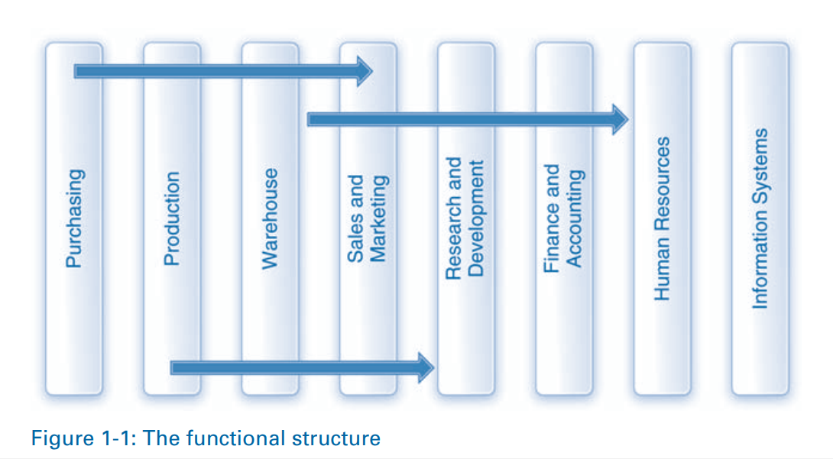

Mặc dù hầu hết các công ty duy trì các silo dọc (hoặc chức năng) để phân tách các đơn vị hoạt động của họ, các quy trình kinh doanh tích hợp mà các công ty sử dụng để thực hiện công việc của họ cắt ngang các silo này theo chiều ngang. Các quy trình kinh doanh, chẳng hạn như các quy trình mua sắm và thực hiện được thảo luận sau trong chương này, bao gồm các hoạt động xảy ra trong các chức năng hoặc bộ phận khác nhau, dường như không liên quan. Nói cách khác, các quy trình này là đa chức năng, nghĩa là không có nhóm hoặc chức năng nào chịu trách nhiệm thực hiện chúng. Thay vào đó, nó là một trách nhiệm chung giữa nhiều lĩnh vực chức năng. Bản chất đa chức năng của các quy trình kinh doanh cũng được minh họa trong Hình 1-1. Để một quá trình được hoàn thành thành công, sau đó, công ty phải dựa vào từng nhóm chức năng để thực hiện các bước riêng lẻ trong quy trình theo cách phối hợp, như chúng ta sẽ thấy, có thể không phải là một điều dễ dàng để thực hiện.

HIỆU ỨNG SILO

Cấu trúc chức năng phục vụ tốt cho các tổ chức trong một số năm vì nó cho phép họ đối phó với những thách thức được tạo ra bởi sự tăng trưởng nhanh chóng của họ. Tuy nhiên, theo thời gian, hệ thống này đã phát triển một nhược điểm nghiêm trọng. Nói một cách đơn giản, mọi người trong các khu vực chức năng khác nhau đã đến để thực hiện các bước của họ trong quy trình một cách cô lập, mà không hiểu đầy đủ bước nào xảy ra trước và bước nào xảy ra tiếp theo. Về cơ bản, họ hoàn thành một phần của quy trình, giao nó cho người tiếp theo và sau đó tiến hành nhiệm vụ tiếp theo. Bằng cách tập trung quá hẹp vào các nhiệm vụ cụ thể của mình, họ đánh mất tầm nhìn của bức tranh lớn về quy trình lớn hơn, có thể là mua sắm, hoàn thành hoặc bất kỳ quy trình kinh doanh phổ biến nào khác. Xu hướng này thường được gọi là hiệu ứng silo vì công nhân hoàn thành nhiệm vụ trong "silo" chức năng của họ mà không quan tâm đến hậu quả cho các thành phần khác trong quy trình.

Một điểm quan trọng ở đây là bản chất silo của cấu trúc tổ chức chức năng và bản chất đa chức năng của các quá trình lệch nhau. Đó là, trong khi công nhân tập trung vào chức năng cụ thể của họ, mỗi quy trình kinh doanh liên quan đến công nhân ở nhiều khu vực chức năng. Sau đó, một thách thức lớn đối với các tổ chức là phối hợp các hoạt động giữa các khu vực chức năng khác nhau. Việc xem một công ty từ góc độ quy trình đòi hỏi nhân viên phải nghĩ sang một bên khác. Học cách xem một quy trình từ đầu đến cuối là điều cần thiết để hiểu cách các hệ thống doanh nghiệp giúp doanh nghiệp quản lý quy trình của họ một cách hiệu quả. Không có gì đáng ngạc nhiên, sau đó, sự hiểu biết này đã trở thành một kỹ năng quan trọng mà các công ty đã yêu cầu từ nhân viên của họ.

HỆ THỐNG DOANH NGHIỆP

Như bạn có thể thấy từ phần trước, các quy trình kinh doanh trải rộng các phần khác nhau của một tổ chức. Trên thực tế, trong nền kinh tế toàn cầu ngày nay, các bước quy trình khác nhau ngày càng được thực hiện bởi mọi người ở nhiều địa điểm trên khắp thế giới. Nghĩa là, một công ty sẽ sản xuất các sản phẩm của mình ở các quốc gia khác nhau, mua nguyên liệu để sản xuất các sản phẩm này từ các địa điểm khác nhau, bán sản phẩm ở nhiều quốc gia, v.v. Ví dụ, một nhà sản xuất xe đạp có thể mua linh kiện từ Ý, sản xuất xe đạp ở Đức và bán những chiếc xe đạp đó ở Hoa Kỳ. Bởi vì các bước trong quy trình kinh doanh được thực hiện ở các vị trí phân tán về mặt địa lý, không thể quản lý các quy trình đó một cách hiệu quả mà không sử dụng các hệ thống thông tin hiện đại. Các hệ thống hỗ trợ các quy trình đầu cuối được gọi là hệ thống doanh nghiệp (ES) và chúng rất cần thiết cho việc thực hiện và quản lý hiệu quả và hiệu quả của quy trình kinh doanh.

Do tác động đáng kể của các hệ thống doanh nghiệp đến hiệu quả hoạt động (và cuối cùng là lợi nhuận), các công ty đã đầu tư rất nhiều vốn và nỗ lực để lập kế hoạch, thực hiện và liên tục cải thiện hệ thống doanh nghiệp trong hơn 40 năm qua. Rất nhiều nghiên cứu đã khẳng định rằng các khoản đầu tư vào công nghệ thông tin (CNTT), đặc biệt là các hệ thống doanh nghiệp, đã tăng đáng kể tính linh hoạt, năng suất và khả năng cạnh tranh của các tập đoàn bằng cách loại bỏ các rào cản chia sẻ thông tin giữa các khu vực chức năng và quản lý các quy trình một cách toàn diện. Động lực chính cho năng suất và hiệu quả này là khả năng của các hệ thống doanh nghiệp hiện đại để quản lý hiệu quả quy trình kinh doanh từ đầu đến cuối theo cách tích hợp, nhất quán và hiệu quả cao. Hơn nữa, một khi một quy trình kinh doanh được quản lý bởi một hệ thống doanh nghiệp tích hợp, nó có thể được theo dõi và cải thiện rất dễ dàng. Do đó, chúng tôi không thể thảo luận về các quy trình kinh doanh hiện đại mà không xem xét vai trò của các hệ thống doanh nghiệp. Chúng tôi sẽ thảo luận về các hệ thống doanh nghiệp chuyên sâu hơn trong Chương2.

Trong chương này, chúng tôi bắt đầu bằng cách xác định các quy trình chính thường tồn tại trong các tổ chức. Sau đó chúng tôi thảo luận về các hệ thống doanh nghiệp và SAP, công ty sản xuất các hệ thống doanh nghiệp phổ biến nhất trên toàn cầu. Chúng tôi cũng giới thiệu Global Bike Incorporated, một công ty mà chúng tôi sẽ sử dụng như một trường hợp nghiên cứu trong sách giáo khoa này để minh họa các khái niệm quan trọng trong một định dạng thực tế. Chúng tôi kết thúc với kế hoạch cho phần còn lại của cuốn sách.

QUY TRÌNH KINH DOANH

Các tổ chức tồn tại hoặc để phục vụ một số mục đích thương mại hoặc để đạt được một số mục tiêu xã hội. Chúng khác nhau tùy thuộc vào mục đích hoặc mục tiêu mà chúng đang cố gắng đạt được, quyền sở hữu hoặc cơ cấu quản lý và môi trường pháp lý nơi chúng hoạt động. Một số tổ chức tạo và cung cấp sản phẩm hoặc dịch vụ cho khách hàng để thực hiện một hồ sơ. Ví dụ, một nhà sản xuất xe đạp sản xuất nhiều loại xe đạp và phụ kiện. Sau đó, họ bán những sản phẩm này cho nhiều nhà bán lẻ, sau đó, bán chúng cho người tiêu dùng cuối cùng. Các công ty khác cung cấp dịch vụ, chẳng hạn như sửa chữa xe đạp. Tuy nhiên, những người khác cung cấp cho nhà sản xuất các bộ phận và vật liệu cần thiết để chế tạo xe đạp. Đạt được các mục tiêu của tổ chức liên quan đến nhiều loại công việc khác nhau. Ví dụ, nhà sản xuất phải thiết kế xe đạp, xác định bộ phận nào sẽ sử dụng để sản xuất chúng, xác định nơi lấy các bộ phận này, sản xuất xe đạp, xác định khách hàng và tiếp thị và bán xe đạp cho họ. Ngoài ra, nó phải xác định cách quản lý tiền của mình, các cơ sở khác nhau như nhà máy và kho, và nhiều người phải tuyển dụng, sử dụng, đào tạo và giữ lại. Công việc này được hoàn thành trong nhiều quy trình.

Mặc dù các tổ chức tồn tại cho nhiều mục đích khác nhau, khác nhau rất nhiều về quy mô và độ phức tạp và hoạt động trong nhiều ngành công nghiệp khác nhau, tất cả đều thể hiện sự tương đồng trong cách họ vận hành. Bất kể loại hình hoặc quy mô của họ, các tổ chức và ngành công nghiệp thành công sử dụng các quy trình và hệ thống doanh nghiệp để hoàn thành công việc cần thiết để đạt được mục tiêu của họ. Các quy trình có thể thay đổi một chút tùy thuộc vào đặc điểm độc đáo của ngành hoặc cấu trúc của tổ chức, nhưng các hoạt động cơ bản có thể được công nhận bởi bất kỳ ai đã phát triển quan điểm về quy trình kinh doanh. Tương tự như vậy, các công ty có thể sử dụng các hệ thống doanh nghiệp khác nhau để quản lý các quy trình của họ. Tuy nhiên, bạn có thể áp dụng các nguyên tắc, khái niệm và kỹ thuật được giải thích trong sách giáo khoa này cho hầu hết các hệ thống doanh nghiệp mà bạn có khả năng làm việc với.

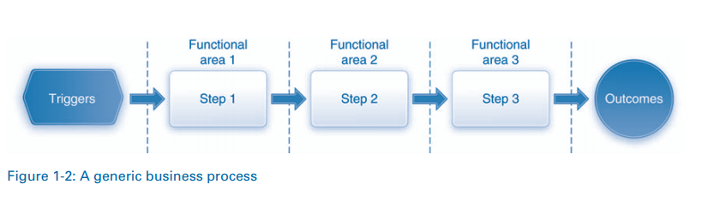

Một quy trình kinh doanh, được minh họa trong Hình 1-2, là một tập hợp các nhiệm vụ hoặc hoạt động tạo ra kết quả mong muốn. Mọi quy trình được kích hoạt bởi một số sự kiện, chẳng hạn như nhận đơn đặt hàng của khách hàng hoặc nhận ra nhu cầu tăng hàng tồn kho. Các cột trong hình biểu thị các bộ phận khác nhau hoặc các khu vực chức năng trong một tổ chức, chẳng hạn như bán hàng, kho, sản xuất và kế toán. Do đó, các bước cụ thể trong quy trình được hoàn thành trong các lĩnh vực chức năng khác nhau. Ví dụ: khi nhà bán lẻ (khách hàng) đặt hàng xe đạp, nhà sản xuất (người bán) sử dụng một quy trình cụ thể để đảm bảo rằng các sản phẩm chính xác được chuyển đến khách hàng kịp thời và nhận được thanh toán cho đơn đặt hàng. Các bước quy trình này có thể bao gồm xác nhận đơn đặt hàng, chuẩn bị lô hàng, gửi lô hàng, xuất hóa đơn và ghi lại biên lai thanh toán. Bộ phận bán hàng nhận và xác nhận đơn đặt hàng của khách hàng và chuyển nó đến kho, nơi chuẩn bị và vận chuyển đơn đặt hàng. Bộ phận kế toán xử lý các bước hóa đơn và thanh toán. Đây là một ví dụ rất đơn giản. Tuy nhiên, nó nhấn mạnh thực tế là các quy trình bao gồm các bước phụ thuộc lẫn nhau được hoàn thành trong các phần khác nhau của tổ chức.

Bởi vì các bước quy trình khác nhau được thực hiện bởi các khu vực chức năng hoặc bộ phận khác nhau, giao tiếp và hợp tác hiệu quả giữa các bộ phận là điều cần thiết để thực hiện trơn tru các quy trình này. Không có sự tương tác này, quá trình không thể được hoàn thành một cách hiệu quả và hiệu quả. Ví dụ, nếu đơn đặt hàng của khách hàng không được truyền đạt chính xác đến kho, thì nó không thể được vận chuyển đúng thời gian. Tương tự, nếu thông tin đặt hàng và giao hàng không được thông báo cho bộ phận kế toán, việc thanh toán và thanh toán sẽ không được hoàn thành một cách chính xác và chính xác. Rõ ràng, hoàn thành một quá trình thành công đòi hỏi nhiều hơn là chỉ truyền đạt thông tin. Phối hợp chặt chẽ công việc giữa những người liên quan cũng rất cần thiết. Ví dụ, khi nhân viên bán hàng chấp nhận đơn đặt hàng, anh ta hoặc cô ta phải cộng tác với kho để xác định khi nào đơn hàng có thể được vận chuyển. Nếu không có sự hợp tác này, nhân viên bán hàng có thể đưa ra những lời hứa mà công ty không thể đáp ứng một cách thực tế. Nếu điều này xảy ra, sau đó, các sản phẩm sẽ không có sẵn khi được hứa. Nhân viên bán hàng cũng phải hợp tác với bộ phận kế toán để xác minh rằng khách hàng có xứng đáng với tín dụng hay không. Chấp nhận đơn đặt hàng và vận chuyển hàng hóa cho khách hàng chưa thực hiện thanh toán cho các lô hàng trước đó có thể gây ra vấn đề tài chính lớn cho tổ chức.

Một tổ chức sử dụng nhiều quy trình để đạt được các mục tiêu của mình, như được minh họa trong Hình 1-3. Ba quy trình có liên quan trực tiếp đến việc tạo và cung cấp sản phẩm và dịch vụ. Họ đang mua, làm và bán. Các tổ chức sử dụng các thuật ngữ cụ thể để xác định các quy trình này

• Quy trình mua sắm (mua) đề cập đến tất cả các hoạt động liên quan đến việc mua hoặc mua các vật liệu được sử dụng bởi tổ chức, chẳng hạn như nguyên liệu thô cần thiết để sản xuất sản phẩm.

• Quy trình sản xuất (thực hiện) liên quan đến việc tạo ra các sản phẩm thực tế trong tổ chức. Trong khi quy trình sản xuất liên quan đến việc có đươc các vật liệu cần thiết trong nội bộ (bằng cách sản xuất chúng), quy trình mua sắm có liên quan đến việc có được các vật liệu cần thiết bên ngoài (bằng cách mua chúng). Mỗi loại thích hợp cho các loại tài liệu khác nhau, như chúng ta sẽ thảo luận sau trong cuốn sách.

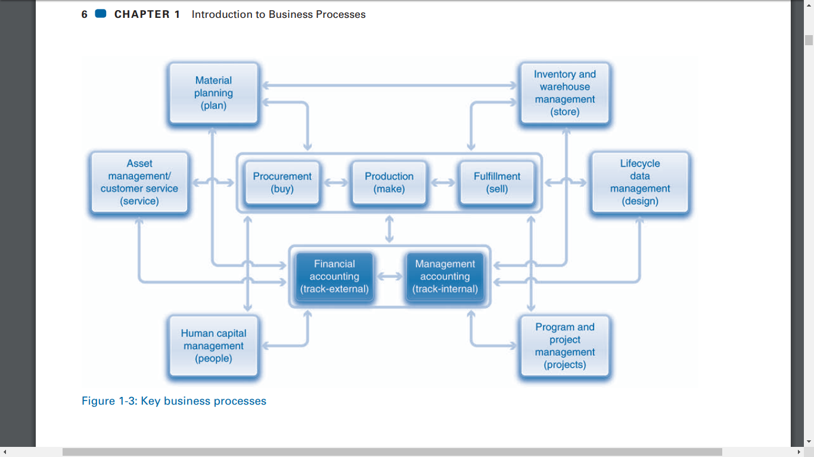

• Cuối cùng, quy trình thực hiện (bán) bao gồm tất cả các bước liên quan đến bán và giao sản phẩm cho khách hàng của tổ chức. Liên quan chặt chẽ đến việc mua, sản xuất và bán là bốn quy trình được sử dụng để thiết kế, lên kế hoạch, lưu trữ và sản phẩm dịch vụ. Một lần nữa, các tổ chức sử dụng các thuật ngữ cụ thể cho các quy trình này.

• Quy trình quản lý dữ liệu vòng đời (thiết kế) hỗ trợ thiết kế và phát triển sản phẩm từ giai đoạn ý tưởng sản phẩm ban đầu thông qua việc ngừng sản phẩm.

• Quy trình lập kế hoạch vật liệu (kế hoạch) sử dụng dữ liệu lịch sử và dự báo bán hàng để lập kế hoạch vật liệu nào sẽ được mua và sản xuất và với số lượng bao nhiêu.

• Quy trình quản lý kho và kho (IWM) được sử dụng để lưu trữ và theo dõi các tài liệu.

• Các quy trình quản lý tài sản và dịch vụ khách hàng (dịch vụ) được sử dụng để duy trì các tài sản nội bộ như máy móc và để cung cấp dịch vụ khách hàng sau bán hàng như sửa chữa. Đi xa hơn, hai quá trình hỗ trợ có liên quan đến con người và dự án.

• Quy trình quản lý vốn con người (HCM) tập trung vào những người trong tổ chức và bao gồm các chức năng như tuyển dụng, tuyển dụng, đào tạo và quản lý lợi ích.

• Quy trình quản lý dự án (dự án) được sử dụng để lập kế hoạch và thực hiện các dự án lớn như xây dựng nhà máy mới hoặc sản xuất các sản phẩm phức tạp như máy bay. Tất cả các quy trình này đều có tác động đến tài chính của một tổ chức. Điều này đưa chúng ta đến hai quy trình cuối cùng, theo dõi tác động tài chính của các quy trình.

• Các quy trình kế toán tài chính (FI) (theo dõi bên ngoài) theo dõi tác động tài chính của các bước của quy trình với mục tiêu đáp ứng các yêu cầu báo cáo pháp lý, ví dụ, Dịch vụ doanh thu nội bộ (IRS) hoặc Ủy ban giao dịch chứng khoán (SEC).

  • Các quy trình kế toán hoặc kiểm soát (CO) quản lý (theo dõi nội bộ) tập trung vào báo cáo nội bộ để quản lý chi phí và doanh thu.

Mỗi quá trình này có thể bao gồm nhiều quy trình phụ. Ví dụ, mỗi thành phần của HCM, chẳng hạn như tuyển dụng và quản lý lợi ích, bản thân nó là một quá trình. Tương tự, IWM có thể bao gồm các quy trình phức tạp để nhận nguyên liệu từ nhà cung cấp và vận chuyển sản phẩm cho khách hàng. Ngoài ra, mỗi quy trình có thể tác động đến các quy trình khác, như được minh họa bằng các mũi tên giữa các quy trình trong Hình 1-3. Những mũi tên này đại diện cho quá trình tích hợp. Ví dụ, việc mua sắm nguyên liệu thô có tác động đến những gì có thể được sản xuất và khi nào. Tương tự, quá trình sản xuất có tác động đến những hàng hóa có sẵn để bán và khi nào. Đi xa hơn, các mũi tên chỉ ra rằng tất cả các quy trình đều có tác động đến tổ chức tài chính, một khái niệm chúng ta khám phá trong suốt cuốn sách này.

Rõ ràng, sau đó, ngoài việc hiểu các chi tiết về cách thức hoạt động của từng quy trình, điều cần thiết là phải hiểu mối liên hệ giữa các quy trình. Đáng chú ý, để ngăn Hình 1-3 trở nên lộn xộn với các mũi tên, chúng tôi không bao gồm mọi điểm tích hợp có thể. Thay vào đó, chúng tôi chỉ nhấn mạnh những điểm chính.

Trong phần tiếp theo, chúng tôi mô tả ngắn gọn các quy trình kinh doanh khác nhau. Sau đó, chúng tôi xem xét từng quá trình trong các chương riêng biệt, trong đó chúng tôi cũng kiểm tra các mối liên kết giữa các quy trình.

QUY TRÌNH MUA

Quá trình mua sắm bao gồm tất cả các nhiệm vụ liên quan đến việc mua các vật liệu cần thiết bên ngoài từ một nhà cung cấp. Một ví dụ rất đơn giản về quy trình mua sắm được sơ đồ hóa trong Hình 1-4. Như minh họa, mua sắm bao gồm các bước được hoàn thành trong ba lĩnh vực chức năng khác nhau của tổ chức.

Quá trình bắt đầu khi kho nhận ra nhu cầu mua vật liệu, có lẽ do mức tồn kho thấp. Sau đó, kho tạo tài liệu yêu cầu dưới dạng một yêu cầu mua hàng, nó sẽ gửi cho bộ phận mua hàng. Đổi lại, bộ phận mua hàng xác định một nhà cung cấp phù hợp, tạo ra một đơn đặt hàng và gửi nó cho nhà cung cấp. Các nhà cung cấp vận chuyển các vật liệu, được nhận trong kho. Nhà cung cấp sau đó gửi hóa đơn, được nhận bởi bộ phận kế toán. Kế toán sau đó gửi thanh toán cho nhà cung cấp, qua đó hoàn tất quy trình

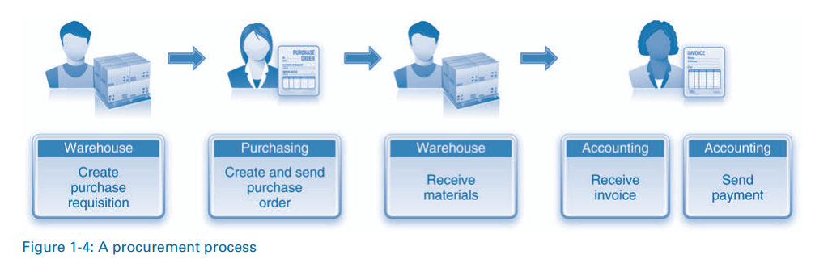

Trong cuộc thảo luận trước đó, hàng tồn kho vật liệu sắp hết là yếu tố kích hoạt quá trình. Thảo luận này minh họa mối liên hệ giữa mua sắm và quy trình quản lý kho và kho được minh họa trong Hình 1-3. Tuy nhiên, Hình 1-3 cho thấy việc mua sắm cũng có thể được kích hoạt bởi hoạt động trong các quy trình khác. Ure Gure gợi ý ít nhất ba kịch bản thay thế.

1. Quy trình lập kế hoạch vật liệu có thể chỉ ra rằng công ty cần mua vật liệu dựa trên nhu cầu dự báo về sản phẩm.

2. Quản lý tài sản hoặc quy trình dịch vụ khách hàng có thể kích hoạt việc mua sắm một bộ phận cần thiết để sửa chữa máy hoặc sản phẩm mà khách hàng đã mua trước đó.

3. Một đơn đặt hàng của khách hàng (quy trình thực hiện) có thể kích hoạt nhu cầu mua một thứ gì đó, chẳng hạn như nguyên liệu thô hoặc các bộ phận cần thiết để sản xuất sản phẩm.

CHẾ TẠO SẢN PHẨM

Trong cuộc thảo luận trước đó, công ty đã đáp ứng nhu cầu kích hoạt quy trình thông qua mua sắm bên ngoài; nghĩa là, nó đã mua các vật liệu cần thiết từ một nhà cung cấp. Tuy nhiên, lần khác, một công ty sử dụng quy trình sản xuất để có được các vật liệu cần thiết trong nội bộ. Như chúng tôi đã giải thích trong đoạn trước, một đơn đặt hàng của khách hàng có thể kích hoạt quy trình sản xuất. Ngoài ra, quy trình lập kế hoạch vật liệu có thể kích hoạt sản xuất trong nhà. Hình 1-5 minh họa trường hợp kho lưu ý rằng hàng tồn kho sản phẩm của nó thấp. Sau đó, nó sẽ yêu cầu sản xuất. Đổi lại, bộ phận sản xuất sẽ phê duyệt yêu cầu. Việc phê duyệt cho phép kho phát hành các vật liệu cần thiết để hoàn thành sản xuất. Khi bộ phận sản xuất đã hoàn thành nhiệm vụ của mình, nhà kho sẽ đưa hàng hóa đã hoàn thành vào kho. Lưu ý rằng bước cuối cùng này trong quy trình sản xuất, liên quan đến việc lưu trữ hàng hóa hoàn thiện, có thể kích hoạt các quy trình IWM

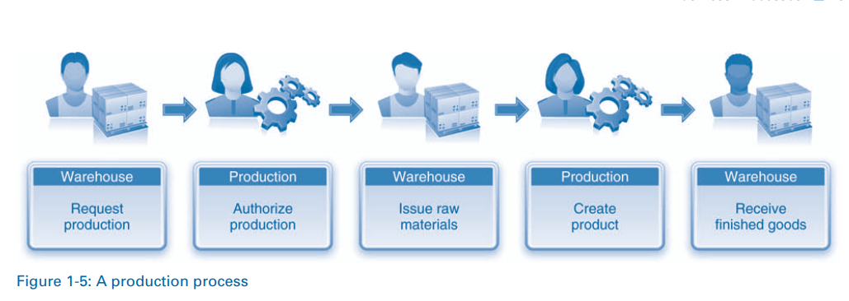

HOÀN THIỆN – BÁN

Fulfillment (Hình 1-6) liên quan đến việc xử lý đơn đặt hàng của khách hàng. Nó được kích hoạt bởi một đơn đặt hàng của khách hàng được nhận bởi bộ phận bán hàng. Bán hàng sau đó xác nhận đơn đặt hàng và tạo ra một đơn đặt hàng. Lệnh bán hàng truyền dữ liệu liên quan đến đơn đặt hàng đến các bộ phận khác của tổ chức và nó theo dõi tiến trình của đơn đặt hàng. Kho chuẩn bị và gửi lô hàng cho khách hàng. Khi kế toán được thông báo về lô hàng, nó sẽ tạo ra một hóa đơn và gửi cho khách hàng. Các khách hàng sau đó thực hiện thanh toán, hồ sơ kế toán.

Như kịch bản này minh họa, việc hoàn thành sẽ kích hoạt các quy trình trong IWM nơi các tài liệu được lưu trữ. Tất nhiên, trong nhiều trường hợp các vật liệu được đặt hàng không có sẵn trong kho. Trong những trường hợp như vậy, sự thỏa mãn sẽ kích hoạt việc mua sắm và / hoặc sản xuất bên ngoài.

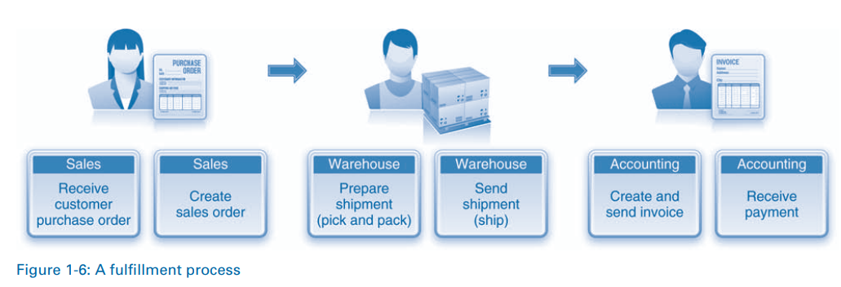

KẾ HOẠCH QUY HOẠCH VẬT LIỆU

Thuật ngữ Vatah liệu bao gồm tất cả các sản phẩm, thành phần, bộ phận, vv mà một tổ chức sử dụng. Doanh nghiệp sử dụng và sản xuất nhiều loại vật liệu. Ví dụ, lập kế hoạch vật liệu trong một nhà sản xuất xe đạp sẽ bao gồm: (a) hàng hóa hoàn thiện, chẳng hạn như xe đạp, được bán cho khách hàng; (b) hàng hóa bán hoàn thiện, chẳng hạn như lắp ráp bánh xe, được sử dụng để sản xuất hàng hóa hoàn thiện; và (c) nguyên liệu thô, chẳng hạn như lốp xe, săm và bánh xe được sử dụng để chế tạo cụm bánh xe. Chúng tôi kiểm tra các loại vật liệu chính chi tiết hơn trong Chương 2.

Mục đích của kế hoạch vật liệu là để phù hợp với việc cung cấp vật liệu với nhu cầu. Nhu cầu về hàng hóa thành phẩm dựa trên các yếu tố bên ngoài như thị hiếu và sở thích của khách hàng, điều kiện kinh tế và các hành động của đối thủ cạnh tranh. Nhu cầu đối với các vật liệu khác phụ thuộc vào nhu cầu đối với hàng hóa hoàn thiện. Do đó, các tổ chức sử dụng dữ liệu và quy trình khác nhau để lập kế hoạch cho các loại vật liệu khác nhau.

Việc cung cấp vật liệu là một chức năng của nhiều yếu tố bên trong và bên ngoài. Ví dụ: việc cung cấp nguyên liệu mua ngoài (ví dụ: nguyên liệu thô) phụ thuộc vào sự sẵn có từ các nhà cung cấp cũng như thời gian giao hàng, đó là thời gian giữa việc đặt hàng và nhận lô hàng. Trong nội bộ, nguồn cung phụ thuộc vào năng lực sản xuất có sẵn trong các nhà máy.

Kết quả của kế hoạch vật liệu là sự phát triển của các kế hoạch chiến lược và hoạt động phù hợp với cung với nhu cầu càng chặt chẽ càng tốt. Cung vượt quá sẽ dẫn đến tăng chi phí hàng tồn kho, đó là các chi phí liên quan đến việc lưu trữ vật liệu. Nguồn cung của Insuffi sẽ dẫn đến một tình huống gọi là xuất kho, trong đó công ty không thể đáp ứng nhu cầu của khách hàng. Cả hai tình huống có thể làm suy yếu năng suất và lợi nhuận của một công ty.

Kế hoạch nguyên vật liệu được thúc đẩy bởi quy trình hoàn thành, cung cấp dữ liệu bán hàng mà các công ty sử dụng để dự báo nhu cầu đối với hàng hóa hoàn thiện. Nó cũng bị ảnh hưởng bởi việc mua sắm và sản xuất, cung cấp dữ liệu về thời gian và năng lực của khách hàng, và bởi IWM, nơi cung cấp dữ liệu về tính sẵn có của vật liệu. Đổi lại, lập kế hoạch vật liệu sẽ kích hoạt các quy trình mua sắm và sản xuất để đảm bảo đáp ứng nhu cầu và các quy trình IWM để đảm bảo rằng các vật liệu được lưu trữ cho đến khi cần.

QUẢN LÝ KIỂM KÊ VÀ KHO –CỬA HÀNG

Quản lý kho và kho (IWM) liên quan đến việc lưu trữ và di chuyển vật liệu. Để một doanh nghiệp hoạt động hiệu quả, điều cần thiết là các tài liệu được lưu trữ để chúng có thể được định vị nhanh chóng và dễ dàng khi cần thiết. Điều này đặc biệt đúng đối với các nhà kho lớn nơi hàng ngàn vật liệu khác nhau được lưu trữ với số lượng lớn. Ngoài ra, các công ty phải có khả năng di chuyển các vật liệu một cách nhanh chóng và hiệu quả đến bất cứ nơi nào họ cần.

Hình 1-7 mô tả bốn kịch bản liên quan đến lưu trữ và di chuyển vật liệu. Quadrant A (trên cùng bên trái) hiển thị một yêu cầu cho các vật liệu sẽ được sử dụng trong quá trình sản xuất. Những vật liệu này phải được định vị và sau đó được cấp cho nhà sản xuất. Trong Quadrant B, kho nhận nguyên liệu từ quy trình sản xuất và sau đó chuẩn bị chúng để lưu trữ. Quá trình này có thể bao gồm các bước như sắp xếp và xác định vị trí lưu trữ thích hợp. Cuối cùng, các vật liệu được di chuyển vào các vị trí đã chọn. Một quy trình tương tự được sử dụng cho các vật liệu nhận được từ một nhà cung cấp thông qua quy trình mua sắm (Quadrant C). Cuối cùng, khi một đơn đặt hàng của khách hàng được xử lý theo quy trình hoàn thành, kho phải định vị nguyên liệu và chuẩn bị và gửi các lô hàng cho khách hàng (Quadrant D).

Những ví dụ này cũng minh họa rõ ràng sự tích hợp giữa IWM và mua sắm, sản xuất và thực hiện. Chúng tôi sẽ thảo luận về các điểm tích hợp với các quy trình khác trong các chương sau.

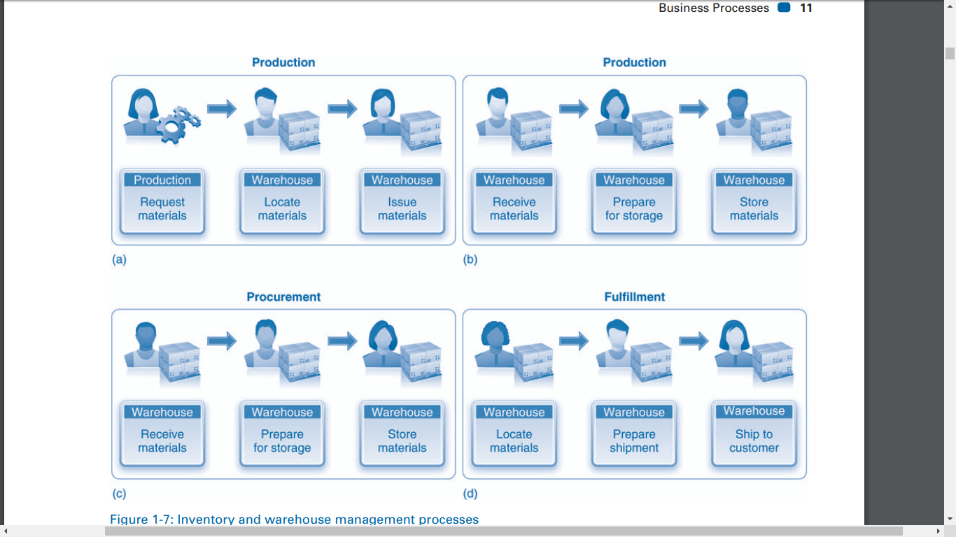

QUẢN LÝ DỮ LIỆU VÒNG ĐỜI– DESIGN

Một tổ chức thành công phải liên tục cải tiến sản phẩm của mình và tạo ra các sản phẩm mới và sáng tạo phản ánh những thay đổi trong thị hiếu và sở thích của khách hàng. Quản lý dữ liệu vòng đời cung cấp một bộ công cụ để quản lý thiết kế và cải tiến sản phẩm trong suốt vòng đời của sản phẩm. Vòng đời sản phẩm bắt đầu bằng phát triển ý tưởng hoặc khái niệm; tiến bộ thông qua sản xuất, tiếp thị và dịch vụ; và kết luận khi sản phẩm bị ngừng sản xuất. Nó có thể dao động từ một vài tháng cho các mặt hàng mốt cho đến nhiều năm hoặc thậm chí nhiều thập kỷ cho các sản phẩm như ô tô và xe đạp. Các sản phẩm trong danh mục thứ hai thường trải qua những cải tiến nhỏ nhưng liên tục trong suốt vòng đời của chúng.

Quản lý dữ liệu vòng đời cho phép một tổ chức tối ưu hóa quy trình phát triển sản phẩm của mình, từ thiết kế đến thị trường, trong khi đảm bảo rằng nó tuân thủ các tiêu chuẩn công nghiệp, chất lượng và quy định. Đồng thời, nó cung cấp cho người dùng, đó là, tổ chức các nhân viên của Google có quyền truy cập vào dữ liệu sản phẩm tại bất kỳ thời điểm nào trong vòng đời của sản phẩm. Khả năng này, đến lượt nó, cho phép tổ chức phản ứng nhanh hơn để tận dụng cơ hội thị trường và cạnh tranh.

QUẢN LÝ TÀI SẢN VÀ DỊCH VỤ KHÁCH HÀNG

Quản lý tài sản có liên quan đến cả việc bảo trì phòng ngừa và sửa chữa thiết bị của một tổ chức. Bảo dưỡng phòng ngừa được thực hiện định kỳ, ví dụ, bảo dưỡng định kỳ của máy trong nhà máy.

Ngược lại, bảo trì khắc phục được thực hiện khi cần thiết, ví dụ, sửa chữa máy khi máy bị hỏng. Hình 1-8 minh họa một quy trình bảo trì đơn giản hóa. Kích hoạt là một yêu cầu bảo trì, có thể là phòng ngừa hoặc khắc phục. Sản xuất phê duyệt yêu cầu, và bảo trì được thực hiện. Giai đoạn cuối, giải quyết, liên quan đến một khoản phí nội bộ cho công việc được thực hiện.

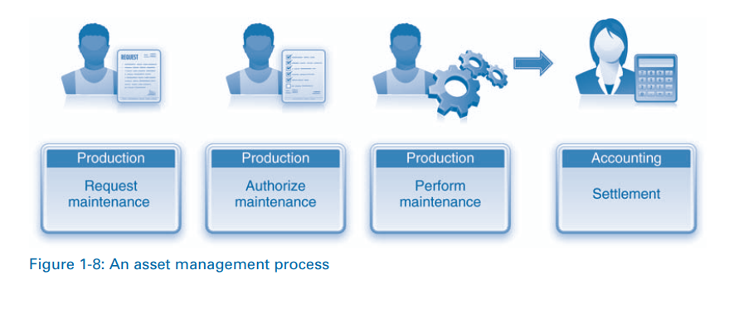

Một quy trình tương tự được sử dụng cho các yêu cầu dịch vụ từ khách hàng, ví dụ, để sửa chữa một sản phẩm họ đã mua (Hình 1-9). Trong những trường hợp như vậy, các khu vực chức năng khác nhau có thể được tham gia. Bán hàng nhận được một yêu cầu dịch vụ, nó chấp thuận và chuyển tiếp cho bộ phận chịu trách nhiệm hoàn thành việc sửa chữa. Giải quyết sẽ phụ thuộc vào việc dịch vụ có được bảo hành hay không. Nếu có, thì tổ chức sẽ hấp thụ chi phí sửa chữa. Nếu không, tổ chức sẽ gửi hóa đơn cho khách hàng và sau đó ghi lại thanh toán, tương tự như các bước trong quy trình thực hiện.

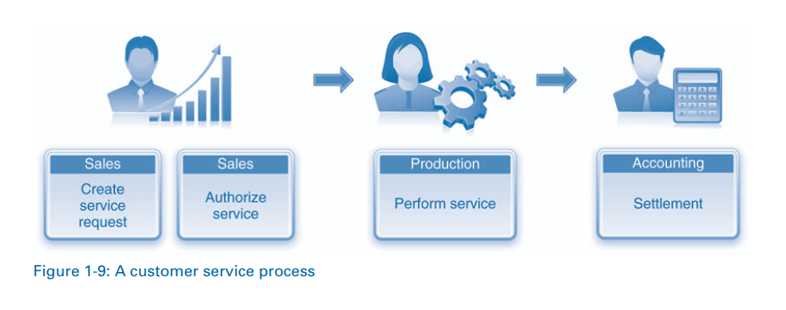

QUẢN LÝ QUỸ NHẬN SỰ

Quản lý vốn con người (HCM) bao gồm nhiều quy trình liên quan đến tất cả các khía cạnh của quản lý con người trong một tổ chức. Ví dụ về các quy trình của HCM là tuyển dụng, tuyển dụng, đào tạo, bồi thường và quản lý lợi ích và quản trị tiền lương. Trong cuộc thảo luận ngắn gọn về các quy trình trong chương này, chúng tôi tập trung vào các nhiệm vụ và các khu vực chức năng nơi chúng được hoàn thành. Rõ ràng, tuy nhiên, chính những người trong khu vực chức năng thực sự thực hiện các nhiệm vụ. Do đó, HCM chạm vào mọi quy trình trong tổ chức. Hơn nữa, không có gì lạ khi mọi người ở các khu vực chức năng khác nhau hoàn thành nhiều nhiệm vụ trong quy trình HCM. Ví dụ, kích hoạt tuyển dụng và tuyển dụng là một nhu cầu cho những người có các kỹ năng cần thiết để hoàn thành các nhiệm vụ quy trình. Do đó, khu vực chức năng cần nhân viên mới sẽ tham gia vào quá trình này.

QUẢN LÝ DỰ ÁN –Dự Án

Hầu hết các quy trình kinh doanh đang diễn ra hoặc lặp đi lặp lại. Ví dụ, quy trình quản lý dữ liệu vòng đời kéo dài tuổi thọ của sản phẩm và quy trình mua sắm và thực hiện sẽ được lặp lại thường xuyên. Ngược lại, một dự án có tính chất tạm thời và thường được kết hợp với các hoạt động lớn, phức tạp, chẳng hạn như xây dựng nhà máy hoặc máy bay. Như chúng ta đã thảo luận trước đó, quản lý dự án đề cập đến các quy trình mà một công ty sử dụng để lập kế hoạch và thực hiện các dự án quy mô lớn. Nó liên quan đến việc sử dụng các công cụ và kỹ thuật để quản lý các dự án phức tạp.

Các dự án có thể là nội bộ hoặc bên ngoài tùy thuộc vào người nhận kết quả cuối cùng. Đối với các dự án nội bộ, chẳng hạn như xây dựng nhà máy, quản lý dự án chủ yếu liên quan đến chi phí. Điều này là do kết quả của dự án có lợi cho tổ chức và không được bán cho khách hàng. Bởi vì không có doanh thu được tham gia, không có doanh thu được tạo ra. Ngược lại, các dự án bên ngoài như chế tạo máy bay cho khách hàng tạo ra cả chi phí và doanh thu.

Các dự án dựa trên các nguồn lực và khả năng có sẵn trong các quy trình khác. Ví dụ, chế tạo máy bay liên quan đến việc mua nguyên liệu (quy trình mua sắm), chế tạo các bộ phận từ các vật liệu này (sản xuất), giám sát con người (HCM), v.v. Các dự án bên ngoài cũng được tích hợp với việc bán cho khách hàng (hoàn thành). Hình 1-10 minh họa một quy trình quản lý dự án đơn giản. Sơ đồ không xác định các khu vực chức năng cụ thể trong đó công việc cần thiết để hoàn thành dự án được thực hiện bởi vì điều này sẽ thay đổi tùy thuộc vào các quy trình khác có liên quan.

Trong giai đoạn lập kế hoạch, phạm vi của dự án được xác định, và các mốc và thời hạn được đặt. Giai đoạn lập ngân sách kích hoạt các quy trình kế toán để tính toán và phân bổ các nguồn lực cần thiết để thực hiện dự án. Dự án không được thực hiện cho đến khi quản lý phê duyệt ngân sách. Trong giai đoạn thực hiện, các quy trình cần thiết (ví dụ: mua sắm và sản xuất) được kích hoạt. Ngoài ra, các quy trình kế toán được sử dụng để theo dõi chi phí và doanh thu và, đối với các dự án bên ngoài, để phát hành hóa đơn của khách hàng. Cuối cùng, trong suốt vòng đời của dự án và khi kết thúc dự án, một quy trình kế toán gọi là thanh toán được thực hiện định kỳ để phân bổ chi phí và doanh thu cho các bên thích hợp.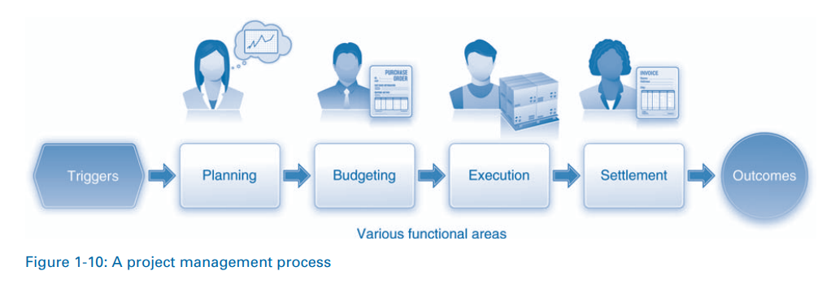

KẾ TOÁN TÀI CHÍNH TÀI KHOẢN TÌM KIẾM BÁO CÁO NGOẠI TỆ

Kế toán tài chính liên quan đến việc theo dõi các tác động tài chính của các quy trình với mục tiêu chính là đáp ứng các yêu cầu báo cáo pháp lý và quy định. Vì vậy, nó được tập trung bên ngoài. Các báo cáo phổ biến bao gồm báo cáo thu nhập hoặc báo cáo lãi lỗ (P & L) và bảng cân đối. Báo cáo thu nhập cho biết tình trạng tài chính của tổ chức trong một khoảng thời gian xác định. Nó xác định doanh thu, chi phí và lợi nhuận ròng (hoặc lỗ) trong kỳ. Ngược lại, bảng cân đối kế toán chỉ ra điều kiện tài chính của một tổ chức tại một thời điểm nhất định. Nó xác định tài sản, nợ phải trả và cổ đông. Tất cả các báo cáo này phải tuân thủ các tiêu chuẩn quy định, chẳng hạn như các nguyên tắc kế toán được chấp nhận chung (GAAP) tại Hoa Kỳ và Handelsgesetzbuch (HGB) ở Đức. Các báo cáo này phải được nộp cho các cơ quan quản lý tại thời điểm quy định, chẳng hạn như hàng năm hoặc hàng quý. Cuối cùng, các báo cáo này là quốc gia cụ thể. Do đó, một doanh nghiệp hoạt động ở nhiều quốc gia phải theo dõi dữ liệu tài chính riêng cho từng quốc gia, sử dụng tiêu chuẩn quy định của quốc gia đó.

Các bước khác nhau trong các quy trình khác nhau được giới thiệu trước đó trong chương này có tác động đến tình trạng tài chính của một tổ chức. Các tổ chức phân tích tác động này bằng bốn quy trình chính dựa trên kế toán tài chính: sổ tổng hợp, các khoản phải thu, tài khoản phải trả và kế toán tài sản. Quy trình sổ cái chung ghi lại tác động của các bước quy trình khác nhau đối với tình hình tài chính của công ty. Các tác động được ghi lại trong một số tài khoản trong sổ cái chung đại diện cho một tổ chức Thu nhập, chi phí, tài sản và nợ phải trả. Các tài khoản này được sử dụng để lưu trữ dữ liệu liên quan đến kế toán từ các bước của quy trình. Tài khoản phải trả được liên kết với quá trình mua sắm và được sử dụng để theo dõi tiền nợ của các nhà cung cấp. Tương tự, các khoản phải thu được sử dụng để theo dõi tiền nợ của khách hàng. Các khoản phải thu và các khoản phải trả tự động hóa các mục sổ kế toán tổng hợp liên quan đến các quy trình mua sắm và thực hiện để tác động tài chính của các quy trình này được ghi lại tự động. Cuối cùng, kế toán tài sản có liên quan đến việc theo dõi dữ liệu tài chính liên quan đến tài sản như máy móc và xe hơi.

KẾ TOÁN QUẢN LÝ- THEO DÕI BÁO CÁO NỘI BỘ

Trong khi kế toán tài chính liên quan đến báo cáo bên ngoài được quy định bởi luật pháp và quy định, kế toán quản trị hoặc kiểm soát, liên quan đến việc theo dõi chi phí và doanh thu cho báo cáo nội bộ nhằm giúp quản lý kiểm soát chi phí và doanh thu và đánh giá lợi nhuận của các sản phẩm khác nhau và phân khúc thị trường. Quản lý tạo ra các báo cáo này để hỗ trợ việc ra quyết định của nó. Không giống như báo cáo kế toán tài chính, báo cáo kế toán quản trị được sản xuất khi cần thiết và có thể chứa bất kỳ thông tin nào mà quản lý thấy cần thiết.

Trong số các chi phí kế toán quản lý chi phí chính là chi phí nguyên vật liệu, chi phí lao động và chi phí hoạt động. Ban quản lý tính đến các chi phí này khi thiết lập giá cho các sản phẩm hoặc dịch vụ của mình. Sau đó, nó kết hợp những dữ liệu này với thông tin liên quan đến doanh thu để xác định tính linh hoạt của các sản phẩm và dịch vụ khác nhau trong các phân khúc thị trường khác nhau. Cuối cùng, ban lãnh đạo sử dụng tất cả các thông tin này để đưa ra các quyết định chiến lược quan trọng ảnh hưởng đến tổ hợp thị trường sản phẩm của tổ chức cũng như các quyết định chiến thuật gây ảnh hưởng đến hoạt động hàng ngày.